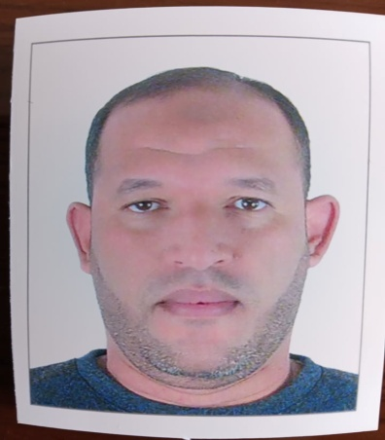

***Curriculum Vitae***

***Informations Personnelles***

Nom et prénom **: SOUMRI Anis.**

Date de naissance : 20 juillet 1983.

Nationalité : Tunisien.

Etat civil : Marié/2.

Adresse :SOUMRI Anis 15 Rue 4764 Zouhour 4 Tunis – (Tunisie).

Numéro de téléphone : (216) 58701727

(216) 25161752

Email : [anisplo@hotmail.fr](mailto:anisplo@hotmail.fr)

***Formation et Diplôme:***

**2011/2012** Diplôme National d’Ingénieur en Géni Civil.

Etablissement : Ecole supérieur Privé Des Etudes Technologiques Et

Des Ingénieurs De Tunis.

Projet de fin d’étude : Etude technico-commerciale des planchers en

Dalles Alvéolées.

**2007-2008** Diplôme Technicien Supérieur en Génie Civil.

Etablissement : Institut Supérieur des Etudes Technologique de Rades.

Projet de fin d’étude : Calcul et dimensionnement des Planchers en

Dalles Alvéolées.

**2004-2005** Baccalauréats : Sciences Expérimentales.

Etablissement : Lycée Secondaire de Ain Draham.

**Présentation** :

Titulaire d’un diplôme de l’Etat en Génie civil, mon expérience de 10 ans me permet d’être polyvalent dans mon domaine d’industrialisation des planchers préfabriqués en Béton Précontraint en tenant compte de la qualité du produit et la sécurité au sein de l’usine et un engagement pour la maîtrise du coût de production et l’optimisation des plannings et des moyens de production pour l’atteinte des objectifs hebdomadaires et mensuels en passant notamment par des outils de GPAO afin de respecter les délais de livraison. Je pratique mon métier avec une extrême rigueur.

**Qualifications & compétences :**

Supervision et suivi des procédures de fabrication et encadrement des équipes de production.

Contrôle des produits finis pendant et après la fabrication telle que la mise en tension des armatures de précontrainte, les précautions de sécurités pendant la mise en tension, contrôle dimensionnelle du produit finie, les règles de la manutention et stockage du produit finis et participation à l'analyse des défauts récurrents.

Assurer un meilleur suivi de qualité et proposer des actions correctives pour les groupes de travail.

Animation de groupe de travail et collaboration avec les déférents services de l’usine afin de respecter les délais de livraison et une qualité de produit finis suivant les normes.

Participation à la mise en place et l’application du système qualité au sein de l’usine permettant d’aboutir à l’obtention et au maintien de la certification CE et NF dont le CSTB est l’organisme certificateur.

***FORMATION ET ET STAGES***

**2007** Stages débutant au sein de la direction régionale de l’équipement et de l’habitat et Aménagement des territoires de Jendouba. Service des Bâtiment civiles.

Thème du stage : Suivi des travaux de construction d’un immeuble à usage D’habitation (R+4).

**2008** Stages technicien au sein de l’entreprise **SOMATRA-GET.**

Thème du stage : suivi des travaux de coffrage d’un pont Dalle.

***EXPERIENCE PROFESSIONNELLE***

**2019/2023** **Chef de services des Expertises**  au sein de la Ministère de Domaine de l’Etat et des Affaires Foncières.

**2012/ fin 2016**  **Ingénieur de production**

Groupe Laceramic : Unité des Planchers Préfabriqués

**2010/2012**   **Technicien PLO : Planification Lancement & Ordonnancement.**

Groupe Laceramic : Unité des Planchers Préfabriqués.

**2009/2010** **Technicien Contrôle Qualité.**

Groupe Laceramic : Unité des Planchers Préfabriqués.

**2008/2009** **Technicien stagiaire de Laboratoire.**

***INFORMATIQUE***

* Ayant des bonnes connaissances en outil informatique bureautique Word Exel et power Point.
* AUTOCAD niveau I et II

**LANGUAGE**

|  |  |  |  |
| --- | --- | --- | --- |
|  | ***Lu*** | ***Ecrit*** | ***Parlé*** |
| ***Arabe*** | T-Bien | T-Bien | T-Bien |
| ***Français*** | Bien | Bien | Bien |
| ***Anglais*** | Moyen | Moyen | Moyen |

***DIVERS***

je suis un homme de terrain rigoureux et dynamique, j'ai un sens du résultat et je fait preuve d’une bonne communication avec l’ensemble de mes interlocuteurs.

Possédant un permis de conduire, une formation en Protection Civile et une formation autocad Niveau I et II.